“TUTTA COLPA DELLE STREGHE” di Stefano Pulino

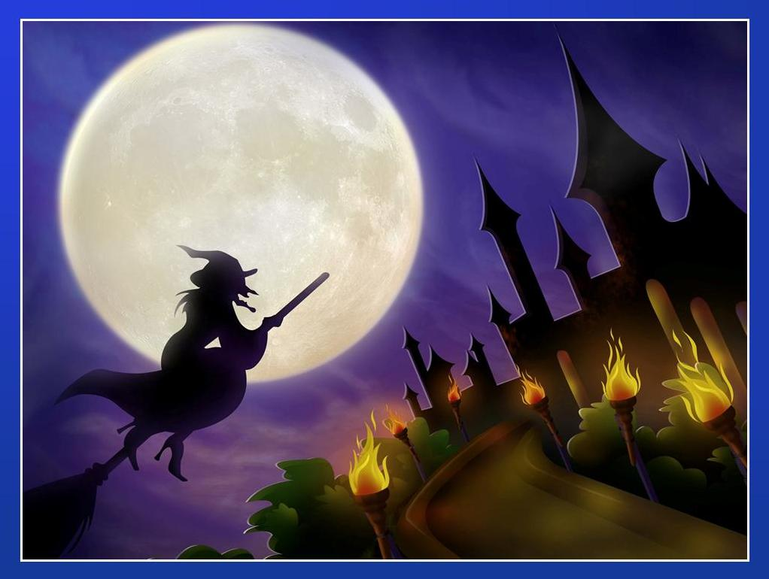

TRAMA SPECIALE

È la sera del **31 ottobre** e gli appassionati dell’occulto più famosi del mondo si danno appuntamento in un rinomato ristorante italiano, per festeggiare insieme la notte di **Halloween**.

Durante l’aperitivo di benvenuto, il noto inquisitore **Bernardo Guy**, giunto sul posto per dare la **caccia alle streghe**, muore avvelenato da un cioccolatino offertogli da una fattucchiera che aveva assunto le sembianze di una cameriera.

La vendetta delle **streghe**, a distanza di secoli, si è finalmente compiuta e colui che ha mandato al rogo centinaia di eretici è stato punito!

Ma, tra tante streghe presenti, chi sarà la misteriosa assassina?

**Questa trama viene rappresentata unicamente durante la notte di Halloween.**

**IL CAST È VARIABILE**

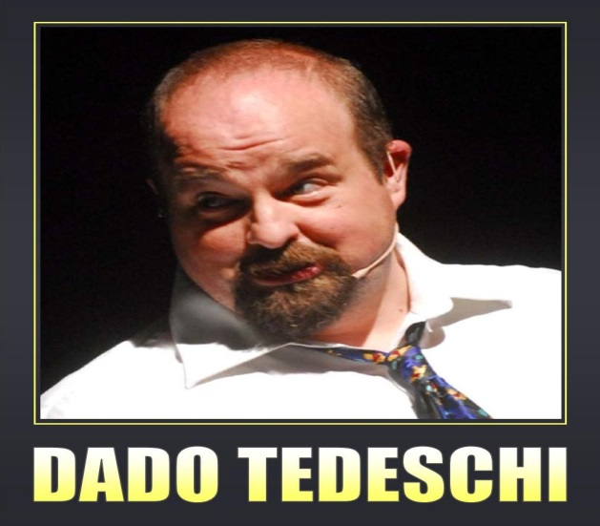 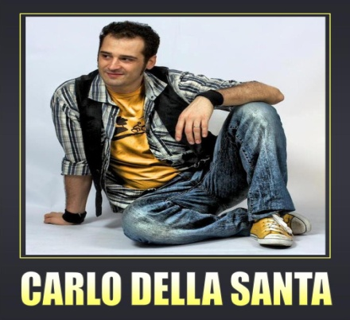 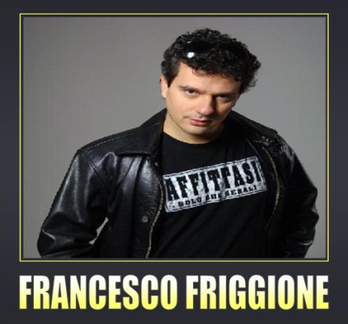

**Lo spettacolo è interattivo e prevede la partecipazione del pubblico.**